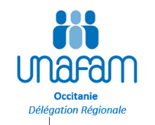
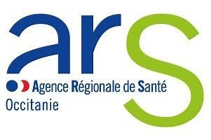

Groupe de paroles pour les conjoints
de personnes vivant avec des troubles psychiques

Un groupe de paroles régional est proposé par la délégation régionale Occitanie aux conjoint(e)s* de personnes vivant avec des troubles psychiques. L’objectif est d’offrir un espace d’échanges permettant d’aborder les préoccupations spécifiques à leur situation de conjoint : comment vivre son couple en présence de la maladie ? peut-on mener un projet de famille ? Comment se projeter ? comment gérer les difficultés financières ? Le groupe est animé par une psychologue ainsi que par un pair-aidant de l’Unafam.

Fonctionnement du groupe :

Le groupe se réunit tous les mois, le jeudi de 18h15 à 20h, il est organisé en visioconférence sur zoom. Le prochain groupe démarrera le jeudi 19 février 2026.

CONDITIONS DE PARTICIPATION :

Être âgé de plus de 20 ans
Être conjoint de personnes vivant avec des troubles psychiques (Nous entendons par « conjoint » ​toute personne vivant en couple ou séparée d'avec une personne vivant avec des troubles psychiques, en couple hétérosexuel ou homosexuel).
S’engager à participer à 5 séances et s’acquitter d’une participation financière de 25 euros au démarrage du groupe de paroles

Personne « conjointe » intéressée et souhaitant être contactée :
Nom et prénom :
Adresse :
Adresse email :
Téléphone :
Adressé(e) par la délégation _____________
Participe actuellement à un groupe de paroles UNAFAM □ oui □ non
A participé par le passé à un groupe de parole UNAFAM □ oui □ non
Est adhérent(e) UNAFAM □ oui □ non

A remettre à la délégation régionale Occitanie à l’adresse : occitanie@unafam.org

